UNIVERSIDAD DE SAN CARLOS DE GUATEMALA
FACULTAD DE INGENIERÍA
SISTEMAS DE BASES DE DATOS 2



Kimberly Alejandra Miranda Macario | 202203805
Javier Andrés Velásquez Bonilla | 202307775
Katheryn Gabriela Tziná Paz | 202308940

Índice
1. Introducción y alcance 3
2. Descripción de la metodología 3
2.1 Fases del proyecto 3
2.2 Tipos de carga y rondas 4
2.3 Ciclo de cada corrida 4
2.4 Herramientas 5
2.5 Registro de tiempos 6
3. Modelo entidad-relación 6
3.1 Entidades y relaciones 7
3.2 Decisiones de diseño 8
3.3 Diferencias entre el diagrama original y el DDL 9
3.4 Notas sobre los datos 10
4. Plan de respaldo 10
4.1 Estrategia 10
4.2 Scripts 10
4.3 Verificación 11
4.4 Almacenamiento persistente 11
4.5 Limitación de los respaldos incrementales 11
5. Especificaciones técnicas 11
6. Análisis detallado de resultados comparativos 12
6.1 Respaldos 13
6.2 Restauración por etapa 15
6.3 Tiempo de restauración según la longitud de la cadena 17
6.4 Peso de pg_verifybackup 18
6.5 Fragmentación 19
6.6 Validación de integridad 19
7. Justificación de conclusiones y recomendación 20
7.1 Lo medido 20
7.2 Interpretación 20
7.3 Recomendación por escenario 21
8. Alcance y limitaciones 21
Anexo A. Entregables 21
Anexo B. Comandos principales 22

1. Introducción y alcance
Este documento describe la Fase 2 del proyecto del curso Sistemas de Bases de Datos 2: el respaldo y la restauración físicos, desde consola, de la base de datos de los Juegos Olímpicos construida en la Fase 1, y el análisis comparativo de los tiempos de restauración entre el respaldo completo (FULL) y los respaldos incrementales (INCR).
El enunciado pide tres tipos de carga, por año, por deporte y por deportista, cada una en una instancia nueva de la base de datos, con un respaldo completo después de la carga base y un respaldo incremental después de cada una de las tres rondas. Después se elimina la base y se restaura el respaldo completo y cada cadena de incrementales, midiendo el tiempo y validando la integridad.
Tabla 1. Corridas analizadas
Corrida | Carga | Máquina | Evidencia
anio_pa | Por año | pa | 05_logs/anio_pa/ y 05_logs/tiempos_anio_pa.csv
deporte_pc | Por deporte | pc | 05_logs/deporte_pc/ y 05_logs/tiempos_deporte_pc.csv
deportista_pc | Por deportista | pc | 05_logs/deportista_pc/, 05_logs/tiempos_deportista_pc.csv y 06_evidencias/deportista_pc/

La carga por deporte se ejecutó en la máquina pc. La corrida por deporte de la máquina pb (05_logs/tiempos_deporte_pb.csv) no superó la validación de consistencia entre el CSV de tiempos y los logs: las filas de la repetición 1 de las restauraciones solo coinciden con logs rotados de ejecuciones anteriores y no con los logs actuales de esa corrida. El detalle fila por fila está en 07_documentacion/analisis/ESTADO_CSV.md.
Las rutas de este documento son relativas a la carpeta Fase 2 del repositorio. Las cifras salen de 07_documentacion/analisis/ (tablas calculadas por analizar.py a partir de los CSV de tiempos y de los logs) y de los logs de 05_logs/.

2. Descripción de la metodología

2.1 Fases del proyecto
El trabajo siguió las cuatro fases del enunciado. En la preparación se eligió la estrategia (respaldo completo más incrementales), se definieron las rutas de almacenamiento de los respaldos y se preparó un entorno común con Docker Compose. En la carga de datos se cargaron, para cada tipo de carga, la carga base y tres rondas, con un respaldo después de cada una y la medición de la fragmentación. En la restauración se eliminó la base y se restauró el respaldo completo y cada cadena de incrementales, registrando tiempos. En el análisis se compararon los resultados con tablas y gráficos.

2.2 Tipos de carga y rondas
Cada tipo de carga parte de la misma carga base (catálogos completos) y agrega tres rondas. La Tabla siguiente resume el filtro de cada ronda sobre la tabla participacion de la base de la Fase 1 (02_carga/README.md y sección 1.2 de docs/GUIA_EQUIPO_FASE2.md).
Tabla 2. Rondas de cada tipo de carga
Carga | Ronda 1 | Ronda 2 | Ronda 3 | Filtro
Por año | París 2024 | Tokio 2020 | Río 2016 | edición completa
Por deporte | París 2024 | Tokio 2020 | Río 2016 | evento 1025, 100 metres, Women
Por deportista | Atenas 2004 | Pekín 2008 | Londres 2012 | atleta 104492, Usain Bolt

La carga base deja pais 204, poblacion_pais 13026, noc 236, deporte 95, deporte_equivalencia 2 filas, y el resto de las tablas en 0 (log deportista_pc_01_carga_base.log; los logs de carga base de las otras corridas muestran los mismos valores). Los conteos acumulados después de cada ronda, tomados del log de carga de cada corrida, son los siguientes.
Tabla 3. Conteos acumulados después de cada ronda (logs de carga)
Corrida | Ronda | sede | edición | evento | atleta | particip. | resultado
anio_pa | r1_paris2024 | 1 | 1 | 332 | 11110 | 14892 | 14892
anio_pa | r2_tokio2020 | 2 | 2 | 546 | 19187 | 28842 | 28843
anio_pa | r3_rio2016 | 3 | 3 | 566 | 26625 | 42584 | 42585
deporte_pc | r1_paris2024 | 1 | 1 | 1 | 91 | 91 | 91
deporte_pc | r2_tokio2020 | 2 | 2 | 1 | 150 | 159 | 159
deporte_pc | r3_rio2016 | 3 | 3 | 1 | 206 | 239 | 239
deportista_pc | r1_atenas2004 | 1 | 1 | 1 | 1 | 1 | 1
deportista_pc | r2_pekin2008 | 2 | 2 | 3 | 1 | 4 | 4
deportista_pc | r3_londres2012 | 3 | 3 | 3 | 1 | 7 | 7

2.3 Ciclo de cada corrida
Cada corrida usa un proyecto de Docker Compose propio, con volúmenes nuevos, y sigue los pasos de la sección 1.6 de la guía del equipo. Los pasos con número par del 02 al 08 son los respaldos y del 12 al 15 las restauraciones.
Tabla 4. Pasos del ciclo
Paso | Acción
00 | Instancia nueva: docker compose up, esquema (01_ddl/01_esquema.sql) y extensiones (01_ddl/02_extensiones.sql).
01 | Carga base, conteo de las 11 tablas y validar.sql.
02 | Respaldo FULL con pg_basebackup y verificación con pg_verifybackup.
03, 05, 07 | Ronda 1, 2 y 3, con conteos y validar.sql después de cada una.
04, 06, 08 | Respaldo INCR 1, 2 y 3, cada uno encadenado al anterior, y verificación.
09 | Fragmentación de tablas e índices (pgstattuple), guardada en CSV.
10 | DROP DATABASE olimpiadas.
11 | Detener el servicio.
12 a 15 | Restaurar la cadena n = 0, 1, 2 y 3 (n = número de INCR combinados), 3 repeticiones cada una, cada una desde PGDATA vacío.
16 | Arrancar la base restaurada (cadena 3), comparar conteos con los del INCR 3 y medir la fragmentación otra vez.

Cada restauración (04_restauracion/restaurar.sh) vacía PGDATA, combina los respaldos (o copia el FULL si n = 0), verifica el resultado con pg_verifybackup, arranca el servidor, ejecuta validar.sql y compara con diff los conteos de las 11 tablas contra los guardados al tomar el respaldo correspondiente. Si los conteos coinciden escribe VALIDACION OK en el log.

2.4 Herramientas
Tabla 5. Herramientas y configuración
Elemento | Uso
PostgreSQL 17 (imagen postgres:17) | Motor de las instancias de la Fase 2. Versión registrada en los logs: 17.11 en pa y 17.10 en pc.
pg_basebackup -Fp -Xs -c fast | Respaldo FULL físico, en formato plano y con el WAL necesario dentro del respaldo.
pg_basebackup --incremental | Respaldo INCR encadenado al backup_manifest del respaldo anterior.
pg_combinebackup | Reconstruye un directorio de datos completo a partir del FULL y de la cadena de INCR.
pg_verifybackup | Verifica cada respaldo y cada directorio combinado contra su manifiesto.
summarize_wal = on | Requisito de PostgreSQL 17 para tomar respaldos incrementales.
--data-checksums | Sumas de verificación de páginas, activadas al crear el clúster.
Volúmenes con nombre | pgdata y backups por proyecto de Compose: almacenamiento persistente de datos y respaldos.
Docker Compose | 00_infraestructura/docker-compose.yml, el mismo para todas las corridas; un proyecto por corrida.
pgstattuple | Extensión usada para medir la fragmentación de tablas e índices.

2.5 Registro de tiempos
Los scripts de respaldo y restauración escriben cada medición en un CSV de tiempos por corrida, con el formato de la sección 4.10 de la guía: 14 columnas (persona, tipo_carga, maquina, paso, operacion, n_cadena, etapa, inicio_iso, fin_iso, segundos, bytes, validacion, repeticion, observacion). Cada corrida tiene 52 filas: 4 de respaldo (etapa basebackup) y 48 de restauración (4 cadenas por 3 repeticiones por 4 etapas: combinar, arranque, validacion y total). El archivo de cada corrida es 05_logs/tiempos_<tipo>_<persona>.csv.
La etapa total va del inicio de combinar al fin de validacion e incluye pg_verifybackup; es un agregado y no se suma con las otras etapas. De cada etapa se reporta la mediana de las 3 repeticiones. El script 07_documentacion/analisis/analizar.py valida el formato de cada CSV y cruza sus filas con los logs de la corrida antes de usarlo.

3. Modelo entidad-relación
El modelo es el de la Fase 1, alineado con el DDL que se ejecuta en cada instancia (01_ddl/01_esquema.sql). El diagrama corregido es la Figura 1, editable en draw.io. Archivos: 07_documentacion/modelo_er/Modelo_ER_fase2.png y Modelo_ER_fase2.xml.
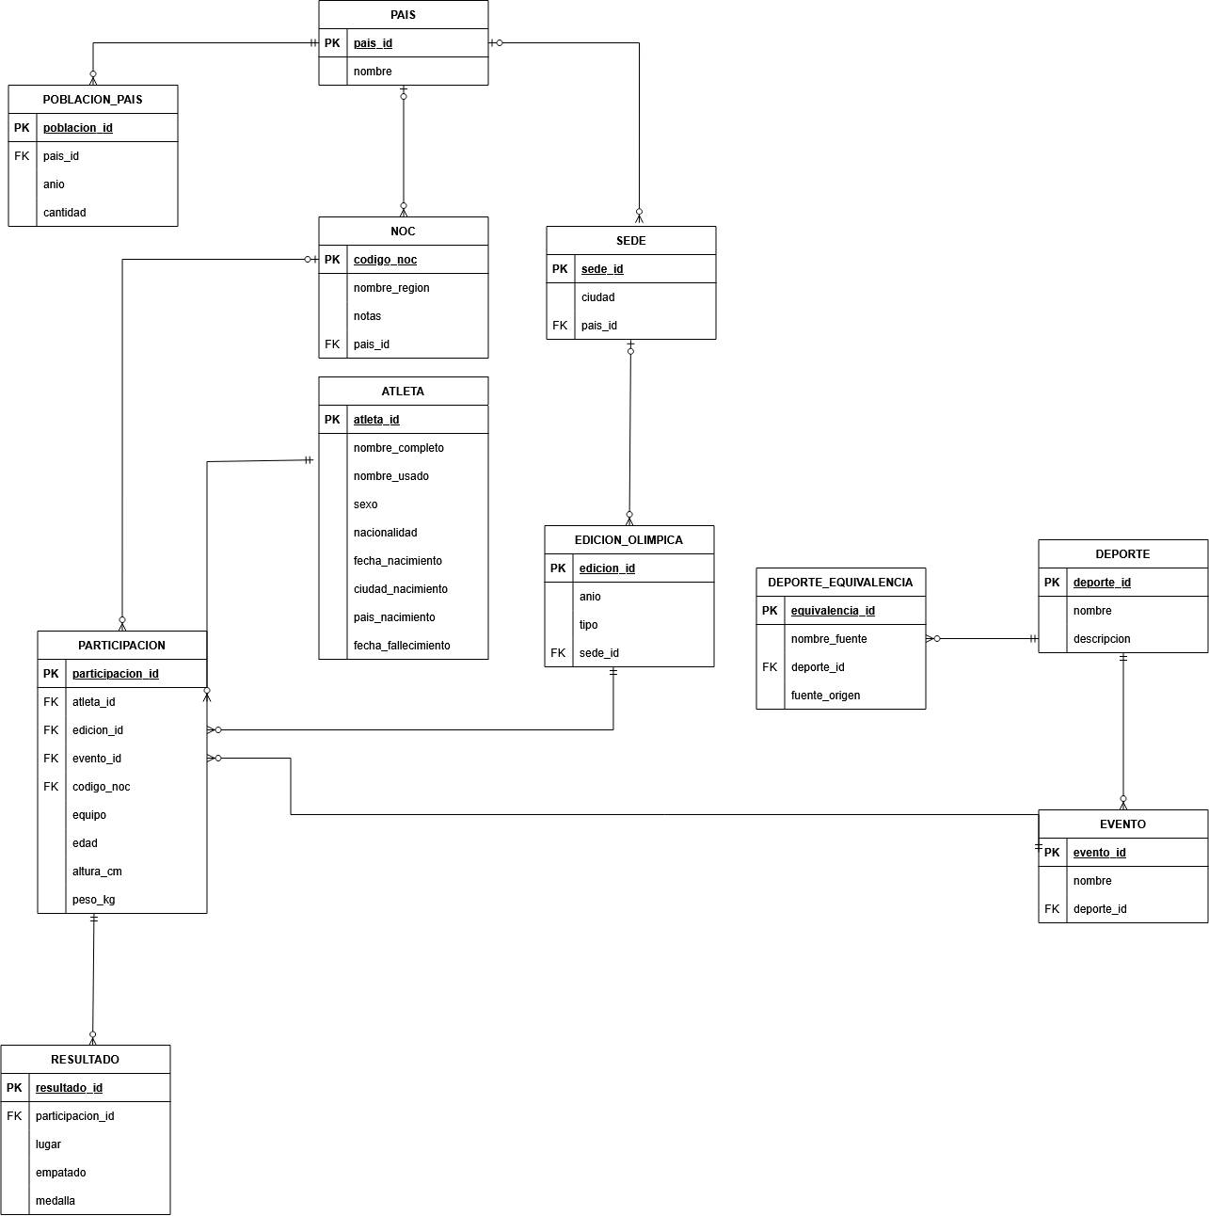
Figura 1. Modelo entidad-relación de la base olimpiadas.

3.1 Entidades y relaciones
Tabla 6. Entidades y llaves primarias
Tabla | Llave primaria | Contenido
pais | pais_id | Catálogo de países.
poblacion_pais | poblacion_id | Población de cada país por año.
noc | codigo_noc | Comités olímpicos nacionales.
sede | sede_id | Ciudad sede y su país.
edicion_olimpica | edicion_id | Edición de los juegos (año, tipo y sede).
deporte | deporte_id | Catálogo de deportes.
deporte_equivalencia | equivalencia_id | Nombres de deporte de las fuentes y su deporte unificado.
evento | evento_id | Prueba de un deporte.
atleta | atleta_id | Datos del atleta.
participacion | participacion_id | Atleta en un evento de una edición, con su comité.
resultado | resultado_id | Lugar y medalla de una participación.

Tabla 7. Llaves foráneas y cardinalidad (padre / hijo)
Llave foránea | Padre / hijo
poblacion_pais.pais_id a pais | 1 / 0..N
noc.pais_id a pais | 0..1 / 0..N
sede.pais_id a pais | 0..1 / 0..N
edicion_olimpica.sede_id a sede | 0..1 / 0..N
deporte_equivalencia.deporte_id a deporte | 1 / 0..N
evento.deporte_id a deporte | 1 / 0..N
participacion.atleta_id a atleta | 1 / 0..N
participacion.edicion_id a edicion_olimpica | 1 / 0..N
participacion.evento_id a evento | 1 / 0..N
participacion.codigo_noc a noc | 0..1 / 0..N
resultado.participacion_id a participacion | 1 / 0..N

Fuente: 07_documentacion/modelo_er/DISCREPANCIAS_ER_DDL.md, sección de cruce de llaves foráneas. Son 11 llaves foráneas y 11 relaciones en el diagrama.

3.2 Decisiones de diseño
PARTICIPACION a RESULTADO, 1 a N. Una participación puede tener varios resultados. En la Fase 1 el ETL deduplicó participacion por atleta, edición y evento, y conservó una fila de resultado por cada fila de la fuente 1; en las ediciones antiguas hay participaciones con varios resultados. Por eso la relación es 1 a 0..N y resultado no tiene una restricción UNIQUE sobre participacion_id.
noc.codigo_noc como llave natural. El comité usa como llave primaria su código (por ejemplo JAM): es corto, único y es el identificador con el que todas las fuentes se refieren al comité. Es la única llave natural; las demás tablas usan llaves generadas.
Llaves foráneas que admiten NULL. noc.pais_id, sede.pais_id, edicion_olimpica.sede_id y participacion.codigo_noc admiten NULL y usan ON DELETE SET NULL. En el diagrama se marcan con el extremo 0..1 del lado de la tabla padre.
atleta sin llave foránea a noc. Un atleta puede competir por distintos comités a lo largo de su carrera, así que el comité se guarda en cada participación (participacion.codigo_noc) y atleta no tiene llave foránea a noc.

3.3 Diferencias entre el diagrama original y el DDL
Se tomó el DDL como fuente de verdad y se corrigió el diagrama. La matriz completa de 16 puntos está en DISCREPANCIAS_ER_DDL.md; este es el resumen.
Tabla 8. Resumen de la matriz de diferencias
# | Elemento | Acción
1 | PARTICIPACION a RESULTADO | Extremo de RESULTADO cambiado de 0..1 a 0..N.
2 | NOC a ATLETA | Relación eliminada: no existe esa llave foránea.
3, 4 | edicion_olimpica.anio y sede.pais_id | Marca de llave foránea quitada en anio y agregada en sede.pais_id.
5 a 9 | Opcionalidad de relaciones | Extremos 0..1 en las llaves foráneas que admiten NULL; PAIS a POBLACION_PAIS como 1 a 0..N.
10, 11 | Anclaje de las relaciones | Relaciones conectadas a sus tablas y a la columna de la llave foránea.
12 | Tablas y atributos | Sin diferencia: 11 tablas con los mismos atributos.
13 | Tipos, UNIQUE, CHECK y ON DELETE | Se documentan en DISCREPANCIAS_ER_DDL.md y en modelo_er.mmd.
14, 15 | codigo_noc, nacionalidad y país de nacimiento | Se documentan como decisiones de diseño.
16 | Comentario del DDL sobre PARTICIPACION y RESULTADO | Desactualizado; se documenta. No se modificó el DDL para no alterar el esquema que se respalda.

3.4 Notas sobre los datos
lugar NULL en 2024. Todas las filas de resultado de París 2024 tienen lugar NULL (14,892 filas), incluso las de medallistas: la fuente 3 solo trae la medalla (sección 1.2 de la guía). Por eso el podio se arma con la columna medalla.
Participación duplicada de Tokio 2020. Tokio 2020 tiene 13,950 participaciones y 13,951 resultados. La participación 300652 tiene dos resultados porque en la fuente 1 esa fila viene duplicada de forma idéntica, y el modelo permite 1 a N entre participación y resultado. No es un error de carga (02_carga/README.md, sección 5).

4. Plan de respaldo

4.1 Estrategia
Para cada tipo de carga se crea una instancia nueva. Después de la carga base se toma un respaldo FULL y, después de cada ronda, un respaldo incremental encadenado al anterior: INCR 1 sobre el FULL, INCR 2 sobre INCR 1 e INCR 3 sobre INCR 2. Restaurar la cadena n significa reconstruir FULL más INCR 1 a n con pg_combinebackup y arrancar el servidor sobre el resultado.

4.2 Scripts
Tabla 9. Scripts de la Fase 2
Ruta | Función
00_infraestructura/docker-compose.yml | Instancia PostgreSQL 17 con volúmenes pgdata y backups.
01_ddl/01_esquema.sql, 01_ddl/02_extensiones.sql | Esquema olimpiadas y extensiones.
02_carga/cargar_ronda.sh | Carga base y rondas en una transacción, con log por ejecución.
03_backup/backup_full.sh | Respaldo FULL, verificación y conteos de referencia.
03_backup/backup_incremental.sh | Respaldo INCR n encadenado, verificación y conteos de referencia.
03_backup/lib_tiempos.sh | Funciones comunes: filas del CSV de tiempos, logs y fila ALERTA ante errores.
04_restauracion/restaurar.sh | Restauración de la cadena n con medición de etapas.
04_restauracion/conteos.sql, validar.sql | Conteo de las 11 tablas y validación con SELECT.
04_restauracion/fragmentacion_tablas.sql, fragmentacion_indices.sql | Fragmentación con pgstattuple y pgstatindex.
07_documentacion/analisis/analizar.py | Validación de los CSV y tablas y gráficos del análisis.
07_documentacion/analisis/medir_pg_wal.sh | Tamaño de pg_wal dentro de cada respaldo.

4.3 Verificación
Cada respaldo se verifica con pg_verifybackup y guarda los conteos de las 11 tablas en /backups (conteos_full.txt y conteos_incr<n>.txt). Cada restauración verifica el directorio combinado con pg_verifybackup antes de arrancar y compara sus conteos con los del respaldo. Si un paso falla, lib_tiempos.sh escribe una fila con validacion ALERTA y el script termina con error.

4.4 Almacenamiento persistente
Los datos y los respaldos viven en volúmenes con nombre de Docker, uno de datos (pgdata) y uno de respaldos (backups) por proyecto de Compose, por ejemplo fase2_deportista_pgdata y fase2_deportista_backups. La carpeta Fase 2 se monta en /fase2 solo para leer scripts y datos y escribir logs.

4.5 Limitación de los respaldos incrementales
Un respaldo incremental de PostgreSQL no se aplica sobre un clúster en funcionamiento: pg_combinebackup reconstruye un directorio de datos completo y luego se arranca el servidor sobre él. Por eso restaurar el INCR 2 requiere FULL, INCR 1 e INCR 2, y si se pierde un respaldo de la cadena los siguientes ya no sirven (sección 1.4 de la guía del equipo).

5. Especificaciones técnicas
Configuración común del servidor, tomada de 00_infraestructura/docker-compose.yml:
Tabla 10. Configuración del servidor
Parámetro | Valor
Imagen | postgres:17
Base de datos | olimpiadas
PGDATA | /var/lib/postgresql/data/pgdata (volumen pgdata)
Respaldos | /backups (volumen backups)
Parámetros | summarize_wal=on, timezone y log_timezone America/Guatemala
initdb | --data-checksums
Puertos | Ninguno publicado

Tabla 11. Especificaciones de las máquinas
Elemento | Máquina pa | Máquina pc
Procesador | AMD Ryzen 7 7730U with Radeon Graphics | AMD Ryzen 7 5700U with Radeon Graphics
Núcleos / hilos | 8 / 16 | No registrado / 16
Memoria RAM | 16097532 KB (TotalVisibleMemorySize) | 14870306816 bytes (CsTotalPhysicalMemory)
Disco | P41PL NVMe SOLIDIGM 1024GB SSD, 1024209543168 bytes | WD PC SN740 SDDPMQD-512G-1101, SSD NVMe, 512110190592 bytes
Sistema operativo | Microsoft Windows 11 IoT Enterprise LTSC 10.0.26100 | Microsoft Windows 11 Home 10.0.26300
Docker | No registrado | 29.5.2
Recursos de Docker | CPUs=16, Mem=7981404160 bytes, kernel 6.18.33.2-microsoft-standard-WSL2 | CPUs=16, Mem=7187136512 bytes, kernel 6.6.87.2-microsoft-standard-WSL2
PostgreSQL | 17.11 | 17.10
Corridas | anio_pa | deporte_pc, deportista_pc
Fuente | Captura de las especificaciones de la máquina pa (06_evidencias/anio_pa/info_maquinaA.png); PostgreSQL de los logs de restauración | 05_logs/deportista_pc/deportista_pc_00_maquina.txt y 05_logs/deporte_pc/deporte_pc_00_maquina.txt; PostgreSQL de los logs de restauración

No se incluye la máquina pb: su corrida por deporte no superó la validación de consistencia entre el CSV de tiempos y los logs.

6. Análisis detallado de resultados comparativos
Esta sección presenta solo valores medidos. Las máquinas pa y pc son distintas: entre corridas de máquinas distintas se comparan razones y tamaños en bytes, no segundos. deporte_pc y deportista_pc se ejecutaron en la misma máquina, así que entre ellas los segundos sí son comparables. Las tres cargas son distintas y no se comparan como si fueran la misma.

6.1 Respaldos
Tabla 12. Tiempo y tamaño de cada respaldo (tabla_a_respaldos.csv)
Corrida | Respaldo | Segundos | Bytes | MB
anio_pa | FULL | 1.927 | 49973573 | 49.97
anio_pa | INCR 1 | 1.770 | 27047530 | 27.05
anio_pa | INCR 2 | 1.722 | 29153134 | 29.15
anio_pa | INCR 3 | 1.738 | 29988752 | 29.99
deporte_pc | FULL | 1.516 | 49973476 | 49.97
deporte_pc | INCR 1 | 0.845 | 21730223 | 21.73
deporte_pc | INCR 2 | 0.948 | 21730975 | 21.73
deporte_pc | INCR 3 | 0.921 | 21747383 | 21.75
deportista_pc | FULL | 0.975 | 50006396 | 50.01
deportista_pc | INCR 1 | 0.920 | 21992494 | 21.99
deportista_pc | INCR 2 | 0.784 | 22033700 | 22.03
deportista_pc | INCR 3 | 0.758 | 21820787 | 21.82

Tabla 13. Razón de tamaño incr(n) / full (tabla_c2_razon_bytes.csv)
Corrida | n | Bytes INCR | Bytes FULL | Razón
anio_pa | 1 | 27047530 | 49973573 | 0.541
anio_pa | 2 | 29153134 | 49973573 | 0.583
anio_pa | 3 | 29988752 | 49973573 | 0.600
deporte_pc | 1 | 21730223 | 49973476 | 0.435
deporte_pc | 2 | 21730975 | 49973476 | 0.435
deporte_pc | 3 | 21747383 | 49973476 | 0.435
deportista_pc | 1 | 21992494 | 50006396 | 0.440
deportista_pc | 2 | 22033700 | 50006396 | 0.441
deportista_pc | 3 | 21820787 | 50006396 | 0.436

Tabla 14. WAL dentro de cada respaldo (tabla_f_wal_respaldos.csv)
Corrida | Respaldo | Segm. WAL (log) | WAL bytes | WAL medido | % WAL | Sin WAL MB
anio_pa | FULL | 1 | 16777216 | No medido | 33.6 | 33.20
anio_pa | INCR 1 | 1 | 16777216 | No medido | 62.0 | 10.27
anio_pa | INCR 2 | 1 | 16777216 | No medido | 57.5 | 12.38
anio_pa | INCR 3 | 1 | 16777216 | No medido | 55.9 | 13.21
deporte_pc | FULL | 1 | 16777216 | 16777216 | 33.6 | 33.20
deporte_pc | INCR 1 | 1 | 16777216 | 16777216 | 77.2 | 4.95
deporte_pc | INCR 2 | 1 | 16777216 | 16777216 | 77.2 | 4.95
deporte_pc | INCR 3 | 1 | 16777216 | 16777216 | 77.1 | 4.97
deportista_pc | FULL | 1 | 16777216 | 16777216 | 33.6 | 33.23
deportista_pc | INCR 1 | 1 | 16777216 | 16777216 | 76.3 | 5.22
deportista_pc | INCR 2 | 1 | 16777216 | 16777216 | 76.1 | 5.26
deportista_pc | INCR 3 | 1 | 16777216 | 16777216 | 76.9 | 5.04

La columna Segm. WAL (log) se calcula con los puntos de inicio y fin del WAL que imprime pg_basebackup en el log de cada respaldo. WAL medido es el tamaño real de pg_wal dentro del respaldo, medido con medir_pg_wal.sh sobre los volúmenes de la máquina pc; en las dos corridas de pc coincide con el cálculo desde el log. Los volúmenes de anio_pa están en la máquina pa y no se midieron.
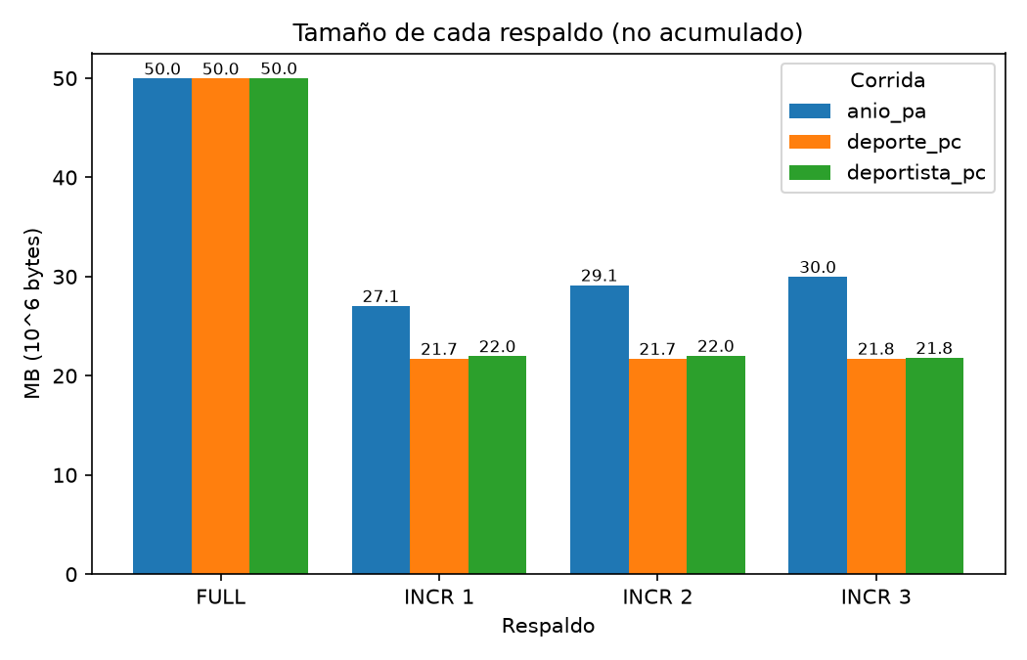
Figura 2. Tamaño de cada respaldo por corrida, en MB.

6.2 Restauración por etapa
Tabla 15. Mediana de cada etapa de la restauración, en segundos (tabla_b_restauracion_etapas.csv)
Corrida | n | Repet. | combinar | arranque | validacion
anio_pa | 0 | 3 | 0.272 | 1.549 | 0.250
anio_pa | 1 | 3 | 1.566 | 1.347 | 0.291
anio_pa | 2 | 3 | 1.601 | 1.346 | 0.311
anio_pa | 3 | 3 | 1.580 | 1.366 | 0.318
deporte_pc | 0 | 3 | 0.351 | 0.980 | 0.287
deporte_pc | 1 | 3 | 0.854 | 0.731 | 0.187
deporte_pc | 2 | 3 | 0.937 | 0.639 | 0.193
deporte_pc | 3 | 3 | 0.809 | 0.634 | 0.190
deportista_pc | 0 | 3 | 0.249 | 0.736 | 0.152
deportista_pc | 1 | 3 | 0.713 | 0.533 | 0.162
deportista_pc | 2 | 3 | 0.753 | 0.532 | 0.157
deportista_pc | 3 | 3 | 0.761 | 0.629 | 0.150

Con n = 0, restaurar.sh copia el FULL con cp -a; con n mayor o igual a 1 usa pg_combinebackup. Por eso la etapa combinar de n = 0 y la de n mayor o igual a 1 no miden la misma herramienta. La suma de las tres medianas no es igual al total, porque el total incluye pg_verifybackup y el tiempo entre etapas.
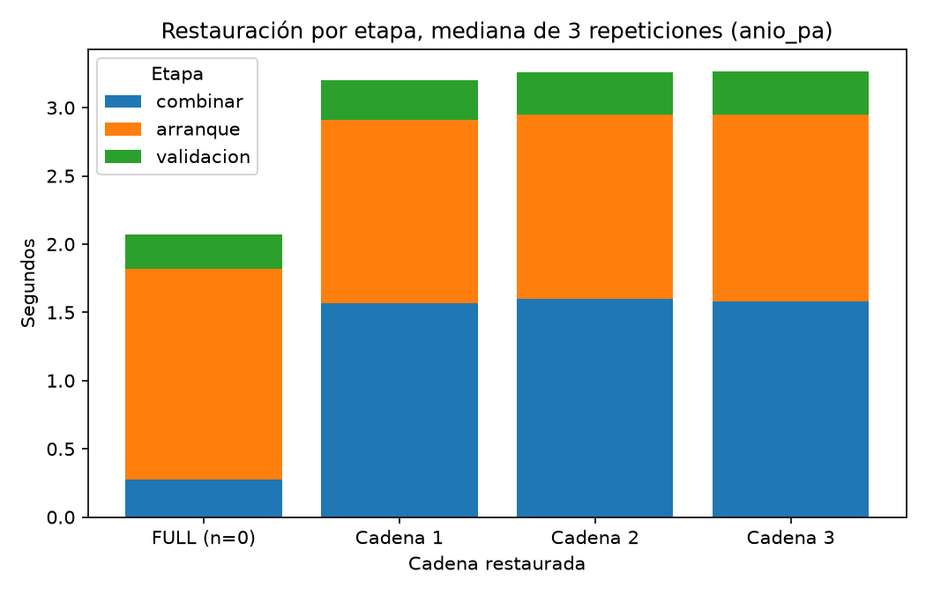
Figura 3. Restauración por etapa, mediana de 3 repeticiones, corrida anio_pa.
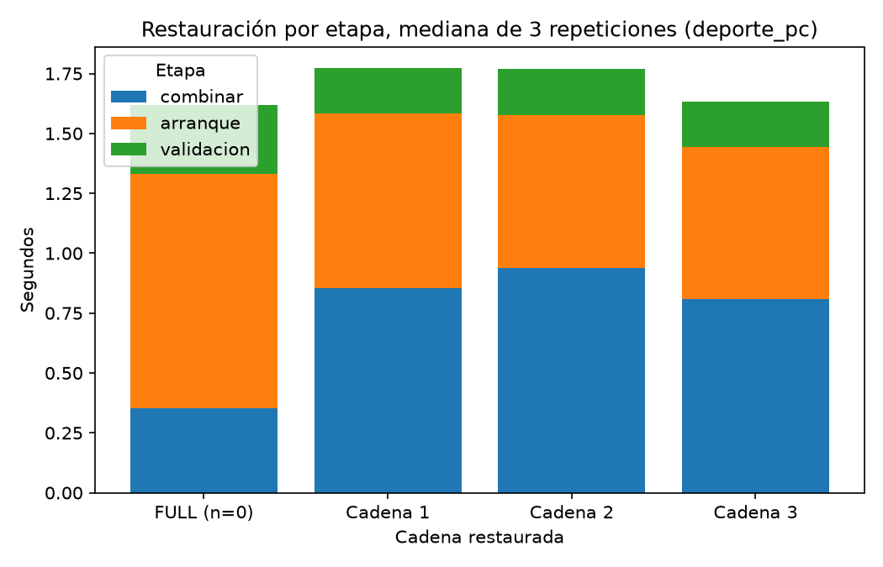
Figura 4. Restauración por etapa, mediana de 3 repeticiones, corrida deporte_pc.
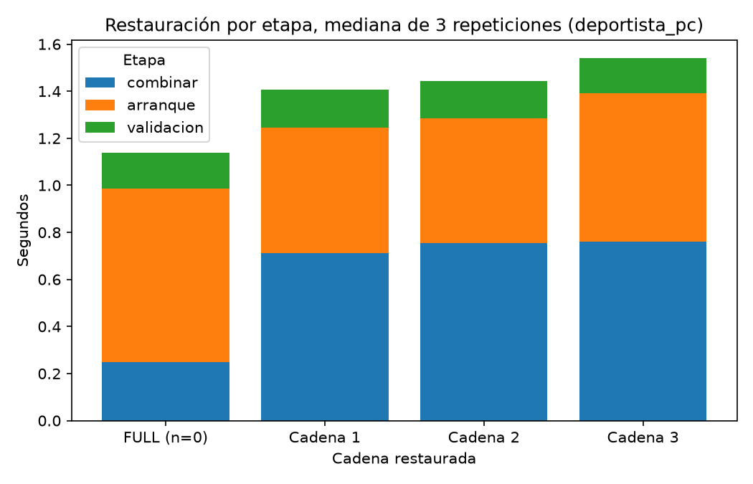
Figura 5. Restauración por etapa, mediana de 3 repeticiones, corrida deportista_pc.

6.3 Tiempo de restauración según la longitud de la cadena
Tabla 16. Tiempo total de restauración y razón restore(n) / restore(0) (tabla_c1_razon_restauracion.csv)
Corrida | n | Mediana s | Mínimo s | Máximo s | Razón
anio_pa | 0 | 2.238 | 2.224 | 2.255 | 1.000
anio_pa | 1 | 3.393 | 3.379 | 3.475 | 1.516
anio_pa | 2 | 3.447 | 3.376 | 3.481 | 1.540
anio_pa | 3 | 3.430 | 3.419 | 3.638 | 1.533
deporte_pc | 0 | 1.837 | 1.580 | 1.926 | 1.000
deporte_pc | 1 | 1.898 | 1.853 | 2.005 | 1.033
deporte_pc | 2 | 1.960 | 1.772 | 1.979 | 1.067
deporte_pc | 3 | 1.764 | 1.741 | 1.916 | 0.960
deportista_pc | 0 | 1.267 | 1.256 | 1.409 | 1.000
deportista_pc | 1 | 1.524 | 1.455 | 1.595 | 1.203
deportista_pc | 2 | 1.551 | 1.515 | 1.712 | 1.224
deportista_pc | 3 | 1.647 | 1.496 | 1.909 | 1.300

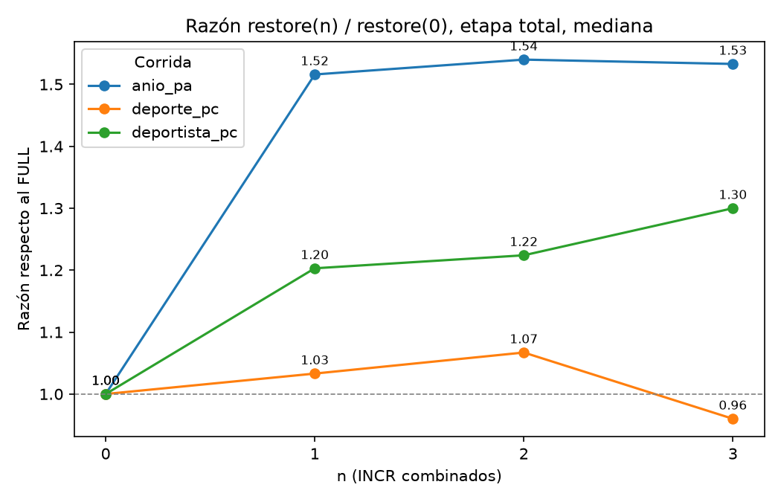
Figura 6. Razón restore(n) / restore(0) de la etapa total, mediana de 3 repeticiones.

6.4 Peso de pg_verifybackup
Tabla 17. pg_verifybackup dentro del total de restauración (tabla_e_pg_verifybackup.csv)
Corrida | n | Verify s | Total s | % del total
anio_pa | 0 | 0.088 | 2.238 | 3.9
anio_pa | 1 | 0.095 | 3.393 | 2.8
anio_pa | 2 | 0.098 | 3.447 | 2.8
anio_pa | 3 | 0.095 | 3.430 | 2.7
deporte_pc | 0 | 0.094 | 1.837 | 5.3
deporte_pc | 1 | 0.058 | 1.898 | 3.0
deporte_pc | 2 | 0.065 | 1.960 | 3.3
deporte_pc | 3 | 0.060 | 1.764 | 3.2
deportista_pc | 0 | 0.055 | 1.267 | 4.3
deportista_pc | 1 | 0.055 | 1.524 | 3.6
deportista_pc | 2 | 0.055 | 1.551 | 3.5
deportista_pc | 3 | 0.053 | 1.647 | 3.5

6.5 Fragmentación
Tabla 18. Fragmentación de las tablas con datos de las rondas, paso 09 (CSV de fragmentación de cada corrida)
Corrida | Tabla | Bytes | Filas | Filas muertas | % libre
anio_pa | atleta | 2596864 | 26625 | 0 | 0.69
anio_pa | participacion | 3186688 | 42584 | 0 | 0.43
anio_pa | resultado | 2260992 | 42585 | 0 | 0.21
deporte_pc | atleta | 24576 | 206 | 0 | 19.87
deporte_pc | participacion | 24576 | 239 | 0 | 28.40
deporte_pc | resultado | 16384 | 239 | 0 | 23.51
deportista_pc | atleta | 8192 | 1 | 0 | 98.24
deportista_pc | participacion | 8192 | 7 | 0 | 93.16
deportista_pc | resultado | 8192 | 7 | 0 | 94.73

En las tres corridas, las 11 tablas tienen 0 filas muertas en el paso 09, y los CSV de fragmentación de tablas y de índices del paso 09 (antes de eliminar la base) y del paso 16 (después de restaurar la cadena 3) son idénticos byte a byte. La restauración física conserva las páginas tal como estaban al tomar el respaldo.

6.6 Validación de integridad
Tabla 19. Resultados de validación en los logs
Corrida | VALIDACION OK | Respaldos verificados | Restauraciones verificadas
anio_pa | 12 / 12 | 4 / 4 | 12 / 12
deporte_pc | 12 / 12 | 4 / 4 | 12 / 12
deportista_pc | 12 / 12 | 4 / 4 | 12 / 12

En la corrida deportista_pc, las capturas de 06_evidencias/deportista_pc/ muestran cada paso; algunas de ellas:
Tabla 20. Capturas de la corrida deportista_pc
Captura | Qué muestra
deportista_pc_02_full_comando.png | Respaldo FULL y su verificación.
deportista_pc_10_drop_database.png | Eliminación de la base.
deportista_pc_11_pgdata_vacio.png | PGDATA vacío al iniciar la primera restauración.
deportista_pc_15_restore_cadena3_a.png a _e.png | Restauración de la cadena completa.
deportista_pc_16_fragmentacion_post_a.png | Fragmentación después de restaurar.

En anio_pa y deporte_pc la evidencia es el log de cada paso y el CSV de tiempos.

7. Justificación de conclusiones y recomendación

7.1 Lo medido
Restaurar la cadena completa (n = 3) tomó 1.533 veces lo que el FULL en anio_pa y 1.300 veces en deportista_pc (Tabla 16). En deporte_pc la razón es 0.960, pero las 3 repeticiones de n = 0 (hasta 1.926 s) y de n = 3 (desde 1.741 s) se solapan, así que esa diferencia está dentro de la variación entre repeticiones (Tabla 16). En anio_pa y deportista_pc los rangos no se solapan.
El aumento está en la etapa combinar: en anio_pa pasa de 0.272 s con n = 0 a 1.566 a 1.601 s con n = 1 a 3, y en deportista_pc de 0.249 s a 0.713 a 0.761 s (Tabla 15).
Cada INCR pesa 0.541 a 0.600 veces el FULL en anio_pa, 0.435 en deporte_pc y 0.436 a 0.441 en deportista_pc (Tabla 13). Todos los respaldos llevan un segmento de WAL de 16777216 bytes, que es 55.9 % a 62.0 % de cada INCR en anio_pa, 77.1 % a 77.2 % en deporte_pc y 76.1 % a 76.9 % en deportista_pc (Tabla 14).
El FULL pesa 49.97 MB en anio_pa, 49.97 MB en deporte_pc y 50.01 MB en deportista_pc, y se tomó en 1.927, 1.516 y 0.975 s respectivamente (Tabla 12). pg_verifybackup pesó entre 2.7 % y 5.3 % del total de restauración (Tabla 17).

7.2 Interpretación
Sin el WAL, cada INCR pesa 10.27 a 13.21 MB en anio_pa, frente a 4.95 a 4.97 MB en deporte_pc y 5.04 a 5.26 MB en deportista_pc (Tabla 14). Los tamaños en bytes no dependen de la máquina, y la carga por año es la que agrega más filas por ronda (Tabla 3): la parte variable del INCR crece con los datos nuevos, pero con este volumen el segmento fijo de WAL sigue siendo la mayor parte del respaldo.
Donde la cadena tarda más que el FULL, la causa es la etapa combinar, que es la que crece de n = 0 a n = 1 en la Tabla 15: pg_combinebackup tiene que leer y combinar todos los respaldos de la cadena, mientras que el FULL solo se copia.

7.3 Recomendación por escenario
Con el volumen manejado (FULL de 49.97 a 50.01 MB, Tabla 12):
Si lo prioritario es el tiempo de restauración. Conviene el respaldo completo frecuente, por ejemplo uno después de cada carga. El FULL se tomó en 1.927 s como máximo (Tabla 12) y la cadena completa nunca se restauró claramente más rápido que el FULL (Tabla 16).
Si lo prioritario es el espacio o la ventana de respaldo. Conviene el incremental, porque cada INCR ocupa entre 0.435 y 0.600 veces el FULL (Tabla 13), con un FULL periódico para que la cadena sea corta: la restauración de la cadena completa llegó a 1.533 veces el FULL (Tabla 16).
En ambos casos. Por ser respaldos físicos, la restauración conserva las páginas: la fragmentación posterior fue idéntica a la previa en las tres corridas (Tabla 18), así que la elección de estrategia no cambia el estado físico de la base restaurada.

8. Alcance y limitaciones
Respaldo diferencial. El enunciado permite elegir entre incremental y diferencial; el equipo eligió incremental encadenado. El respaldo diferencial no se ejecutó ni se midió, así que no se compara con datos.
Misma carga en varias máquinas. No hay corridas de una misma carga en varias máquinas, así que no se presentan la tabla (d) ni el gráfico 4 de la sección 4.10 de la guía, que comparaban la misma carga en las tres máquinas. El enunciado no pide esa comparación.
Tamaño de pg_wal. El tamaño de pg_wal se midió en los volúmenes de las corridas de la máquina pc. En anio_pa se calcula desde el log de cada respaldo con el mismo método, que en pc coincide con la medición.
Versión de PostgreSQL. La corrida anio_pa se ejecutó con PostgreSQL 17.11 y las de la máquina pc con 17.10 (logs de restauración). Es una diferencia de versión menor de PostgreSQL 17; las comparaciones entre esas corridas ya son solo por razones porque las máquinas son distintas.
Repeticiones. Se reporta la mediana de 3 repeticiones. La caché del sistema operativo puede favorecer a las repeticiones 2 y 3.
Volumen. Las conclusiones valen para el volumen manejado (FULL de unos 50 MB) y no se extrapolan a bases más grandes.

Anexo A. Entregables
Tabla 21. Entregables y rutas
Entregable | Ruta
Documentación técnica | 07_documentacion/Documentacion_Tecnica.pdf
Manual de usuario | 07_documentacion/Manual_Usuario.pdf
Modelo entidad-relación | 07_documentacion/modelo_er/
Scripts SQL de la base | 01_ddl/
Scripts de carga y datos | 02_carga/
Scripts de respaldo | 03_backup/
Scripts de restauración y validación | 04_restauracion/
Logs y CSV de tiempos | 05_logs/
Capturas | 06_evidencias/
Análisis comparativo | 07_documentacion/analisis/ y 07_documentacion/graficos/
Infraestructura | 00_infraestructura/docker-compose.yml

Anexo B. Comandos principales
Se ejecutan desde 00_infraestructura; <P> es el proyecto de Compose de la corrida, <tipo> es anio, deporte o deportista, <persona> es pa, pb o pc, y <n> es la cadena (0 a 3).
Tabla 22. Comandos principales
Acción | Comando
Levantar la instancia | docker compose -p <P> up -d --wait
Crear el esquema | docker compose -p <P> exec -u postgres db psql -v ON_ERROR_STOP=1 -d olimpiadas -f /fase2/01_ddl/01_esquema.sql
Cargar una ronda | docker compose -p <P> exec -u postgres db bash /fase2/02_carga/cargar_ronda.sh <tipo> <persona> <carpeta>
Respaldo FULL | docker compose -p <P> exec -u postgres db bash /fase2/03_backup/backup_full.sh <tipo> <persona>
Respaldo INCR n | docker compose -p <P> exec -u postgres db bash /fase2/03_backup/backup_incremental.sh <tipo> <persona> <n>
Conteos | docker compose -p <P> exec -u postgres db psql -X -At -d olimpiadas -f /fase2/04_restauracion/conteos.sql
Eliminar la base | docker compose -p <P> exec -u postgres db psql -X -d postgres -c "DROP DATABASE olimpiadas;"
Restaurar la cadena n | docker compose -p <P> stop db, y luego docker compose -p <P> run --rm --no-deps -u postgres --entrypoint bash db /fase2/04_restauracion/restaurar.sh <tipo> <persona> <n> <repetición>
Análisis | python 07_documentacion/analisis/analizar.py

